1. Documento de Objetivo del Sistema
"El sistema desarrollado consiste en una solución integral para la gestión de una cadena de gimnasios mediante persistencia con Hibernate. Permite administrar de forma centralizada las sedes (Gimnasios), el control de acceso y datos de salud de los clientes (Socios), la planificación de clases dirigidas (Actividades) y la gestión del personal técnico (Entrenadores), asegurando la integridad de los datos mediante relaciones relacionales complejas."
2. Modelo de Datos y Explicación de Tablas
Tabla | Descripción | Relación Clave
Gimnasio | Sede física del centro deportivo. | 1:1 con Direccion / 1:N con Socio.
Direccion | Datos de ubicación (Calle, Ciudad). | 1:1 vinculada a un único Gimnasio.
Socio | Clientes registrados en el sistema. | 1:1 con FichaMedica / 1:N con Gimnasio.
Entrenador | Personal técnico del centro. | 1:N Bidireccional con Gimnasio (Un gym tiene muchos entrenadores).
Actividad | Clases ofrecidas (Yoga, Boxeo, etc.). | N:M con Socio (Tabla intermedia Socio_Actividad).
FichaMedica | Registro de peso, altura y observaciones. | 1:1 vinculada de forma obligatoria a un Socio.

3. Diagramas
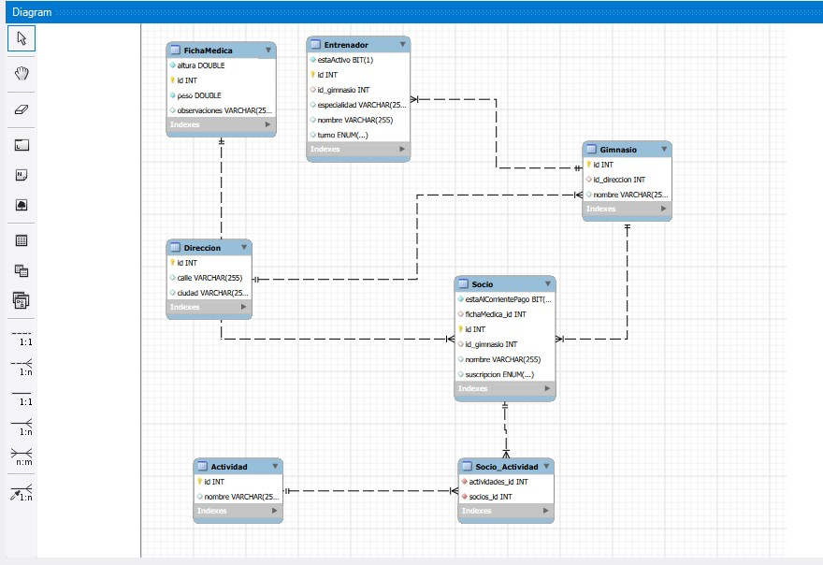
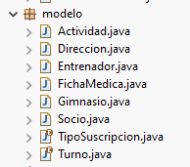
4. Documento Explicativo de Consultas
Restringir a 1 elemento (Primer Gym):
- HQL: FROM Gimnasio g (con setMaxResults(1)).
Un campo de una tabla (Nombres de Socios):
- HQL: SELECT s.nombre FROM Socio s.
Dos campos o más (Entrenador y Especialidad):
- HQL: SELECT NEW Entrenador(e.nombre, e.especialidad) FROM Entrenador e.
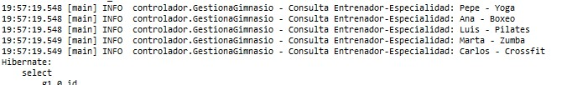
Consultas Parametrizadas (Gyms en Madrid):
- HQL: FROM Gimnasio g JOIN g.direccion d WHERE d.ciudad = :ciudad.
Uso de COUNT (Actividades populares):
- HQL: SELECT a FROM Actividad a WHERE (SELECT COUNT(s) FROM a.socios s) >= :min.
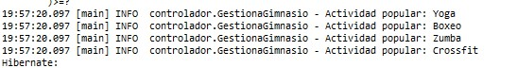
Filtrar y Ordenar (3 últimos socios):
- HQL: FROM Socio s ORDER BY s.id DESC.
Consulta de Peso Medio (AVG):
- HQL: SELECT AVG(f.peso) FROM FichaMedica f
Consulta de Peso Máximo (MAX):
- HQL: SELECT MAX(f.peso) FROM FichaMedica f
Actualización de Gimnasio con CriteriaBuilder:
- Lógica: Se busca el gimnasio por su ID y se modifica su nombre dinámicamente.
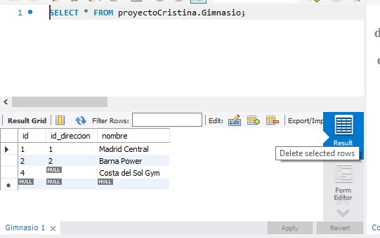
Borrado por Nombre:
- Lógica: Se utiliza un predicado para localizar al socio "Roberto" por su atributo nombre y eliminarlo de forma segura.
